Trump vs. Nua-Eabhrac

Meánleibhéal 1 (B1)



A: MACHNAMH
Beidh tú ag féachaint ar ball ar mhír faoi na tuairimí atá ag daoine i Nua-Eabhrac faoi Trump (New Yorkers’ opinions about Trump). Bí ag obair leis an duine in aice leat agus pléigí na ceisteanna thíos le chéile. Líonaigí isteach an tábla stór focal freisin le linn na cainte.
Na focail atá agat: | Na focail ba mhaith leat a fhoghlaim:
An tUachtarán  an tsíocháin  An Iaráin | implications  long-term plan  immigration

- Léiríonn na híomhánna thíos na scéalta atá i mbéal an phobail sna Stáit Aontaithe faoi láthair. Cad iad na híomhánna a bhaineann leis na háiteanna seo – Minnesota; an Iaráin; ar fud na Stát Aontaithe; Washington DC?
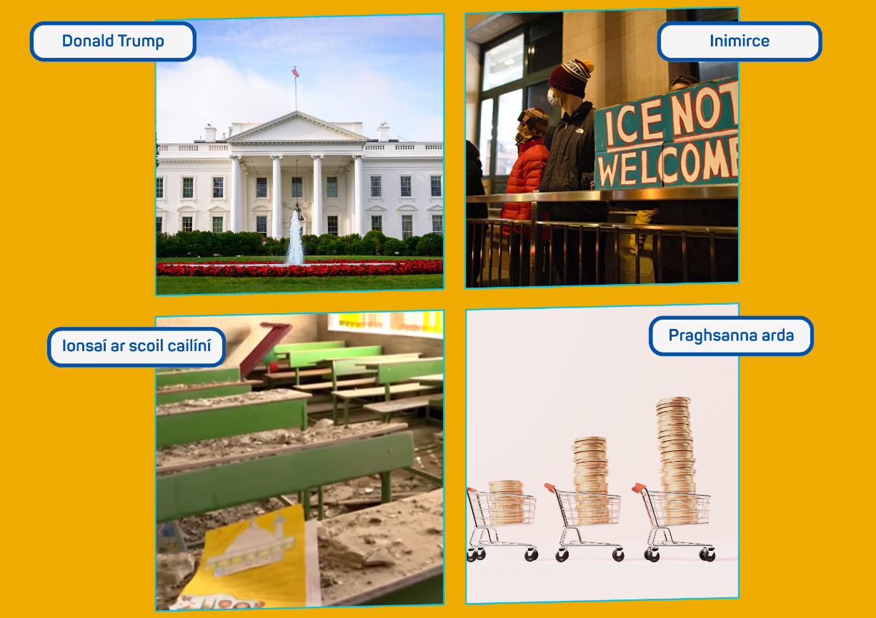

- Cad atá ar eolas agat faoi na scéalta sin?
- An bhfuil muintir Nua-Eabhrac sásta le Donald Trump, dar leat?

B: FOCLÓIR
- Meaitseáil na focail Ghaeilge ar chlé leis na focail Bhéarla ar dheis.

- (a bheith) i réim | - long-term plan
- i gcumhacht | - despite the triumph
- impleachtaí a chuid ionsaithe | - has come to light
- le brath go tréan | - political correspondent
- plean fadtéarmach | - to prevail
- comhfhreagraí polaitíochta | - midterm elections
- ainneoin na caithréime | - the implications of his attacks
- ré úr | - force
- thar sáile | - to be strongly felt
- lámh láidir | - a new age, era
- tagtha chun solais | - abroad
- toghcháin lár téarma | - in power
1 | 2 | 3 | 4 | 5 | 6 | 7 | 8 | 9 | 10 | 11 | 12

- Féach ar na leaganacha den bhriathar ‘togh’ thíos. Lean an patrún céanna chun na leaganacha cuí den bhriathar ‘geall’ a líonadh isteach sa tábla. Cad is brí leis na leaganacha sin ar fad?

Fréamh an bhriathair | An aimsir chaite | An saorbhriathar (caite) | An t-ainm briathartha
togh  (elect) | thogh | toghadh | ag toghadh
geall
(promise)

- Cad é an leagan caighdeánach den fhrása ‘don tarna babhta’ _________________? Cad is brí leis?

- Má chiallaíonn ‘tacaigh’ support, cad is brí le ‘tacadóirí? ___________________

- Féach ar an bhfrása diúltach thíos a bheidh le cloisteáil sa mhír. Cén fhoirm cheisteach atá aige? Cad é an frása dearfach? Cad is brí leis na frásaí sin?
An frása dearfach | An cheist | An frása diúltach
 |  | Ní hionann é.

C: TUISCINT

- Bí ag obair leis an duine in aice leat agus féachaigí ar an mír den chéad uair. Roghnaígí fíor (F), bréagach (B) nó ní deirtear (ND). Cuirigí tic sa bhosca ceart.
Na ráitis | F | B | ND
- Toghadh Trump ina Uachtarán den chéad uair.
- Gheall Trump go mbeadh síocháin ann.
- Tá Donncha Ó Murchú ag tuairisciú ó Washington.
- Tá daoine i Nua-Eabhrac buartha faoi chúrsaí eacnamaíochta.
- Deir Séamus Ó Neachtain gur féidir cogadh a sheachaint i gcónaí.
- Bhí Kristi Noem ag obair le Trump.
- Maraíodh 175 duine san ionsaí ar an scoil san Iaráin.
- Tá toghcháin lár téarma ag teacht i mí Eanáir.
- Deir an saighdiúir nach raibh an t-ionsaí ar an scoil cailíní inghlactha.

- Féach ar an mír den dara huair agus bain úsáid as na focail Ghaeilge faoi B: FOCLÓIR (1) chun na bearnaí a líonadh sna habairtí seo:
- Dúirt Donald Trump go mbeadh an tsíocháin ________ agus é féin ___________________.
- Is é Donncha Ó Murchú ________________________ Nuacht TG4.
- Tá tacadóirí Trump sásta leis an méid atá ar bun aige ______________.
- Cé go bhfuil sé ____________________ go raibh Meiriceá freagrach as an ionsaí ar scoil cailíní, tá go leor a deir nach bhfuil an ______________ á húsáid ag Donald Trump.
- Tá impleachtaí an chogaidh _________________ i Nua-Eabhrac agus daoine in amhras faoi ___________________* Trump. (*leanann séimhiú faoi sa chás seo)
- Cé gur gheall Trump ________ do na Meiriceánaigh, feiceann siad go bhfuil praghsanna ag dul in airde agus ní comhartha maith é sin do Trump sna ______________________.
- Níl ag éirí go maith leis an gcogadh san Iaráin, ___________________ atá á léiriú ag Trump.
- Níl gach duine i Nua-Eabhrac sásta le Trump mar gheall ar an gcogadh sa Mheánoirthear agus tá ___________________________ le mothú anois ar fud na Stát Aontaithe.

D: FEASACHT TEANGA

1. Cruinneas gramadaí (Ag cumadh ceisteanna)
Bígí ag obair i mbeirteanna.

- Ceisteanna: Líon na bearnaí leis an bhfoirm cheart de gach briathar.

Cad (atá / a bhfuil) ____________ á dhéanamh agat?
Cén fáth (a bheadh / a mbeadh) ____________ sí ag gol?
Cad chuige (a théann / a dtéann) ____________ sí go dtí an Spáinn gach bliain?
Cé (a bheidh / a mbeidh) ____________ leat ag an gcóisir anocht?
Cén uair (a bhí / a raibh) ____________ tú san Iodáil i mbliana?
Cathain (a bhí / a raibh) ____________ tú i Nua-Eabhrac?
Cén tslí / Cén dóigh / Cén bealach (a bheidh / a mbeidh) ____________ na bóithre, dar leat?
Cén chaoi (atá / a bhfuil) ____________ tú?
Conas (atá / a bhfuil) ____________ tú?
Cé mhéad (atá / a bhfuil) ____________ ar an sciorta sin?
Cá háit / Cén áit (a bhíonn / a mbíonn) ____________ sí ag seinm de ghnáth?

- Ceisteanna le briathra: Féachaigí ar na ceisteanna agus ar na freagraí thíos. Cad is féidir libh a rá faoin tslí a n-úsáidtear iad?

An bhfuil tú go maith? Tá. An mbeidh Seán ann? Ní bheidh.
Ar chuala tú an nuacht? Níor chuala. An dtiocfaidh sé? Tiocfaidh.

- Ceisteanna leis an gcopail: Meaitseálaigí na ceisteanna leis na freagraí cuí. An gcuireann aon rud iontas ort maidir leis na freagraí?
Ceisteanna | Freagraí
- An mac léinn thú?  - An í sin an dochtúir?  - An aoibhinn an lá é?  - Ag agatsa atá an leabhar?  - Nach deas an duine é?  - An iad sin na Meiriceánaigh?  - An é Cian an duine is óige sa chlann? | - Is aoibhinn. / Ní aoibhinn.  - Is iad. / Ní iad.  - Is ea. / Ní hea.  - Is é. / Ní hé.  - Is í. / Ní hí.  - Is deas. / Ní deas.  - Is agam. / Ní agam.

1 | 2 | 3 | 4 | 5 | 6 | 7

E: CUMARSÁID

1: Caint
Bígí ag obair i ngrúpaí.

Céim 1 Pléigí na ceisteanna thíos le chéile.

Cad a ritheann leat nuair a smaoiníonn tú ar na Stáit
Aontaithe?
An raibh tú riamh sna Stáit Aontaithe? Conas a bhí an saol ann?
nó
Ar mhaith leat cuairt a thabhairt ar na Stáit Aontaithe? Cad chuige?
Cé hiad na Meiriceánaigh is cáiliúla ar domhan, dar leat? Cén fáth?

Céim 2
Samhlaígí go mbeidh sibh ag cur ceisteanna ar Dhonncha Ó Murchú ar ball faoin méid atá á dhéanamh aige i Nua-Eabhrac. Cumaigí na ceisteanna a chuirfidh sibh air anois. 1) Úsáidigí an méid a d’fhoghlaim sibh faoi D: FEASACHT; 2) cumaigí na ceisteanna san aimsir láithreach; agus 3) úsáidigí na focail sa bhosca mar inspioráid, más gá!


Ceisteanna
aimsir bia saol sóisialta
cúis na cuairte an cogadh
tacadóirí Trump daoine in éadan Trump
praghsanna arda siopaí

Céim 3
Bígí ag obair i mbeirteanna agus déanaigí an rólghníomhaíocht thíos. Malartaígí róil.

Duine 1: Donncha Ó Murchú atá ag tuairisciú ó Nua-Eabhrac faoi láthair.
Duine 2: Mac léinn iriseoireachta.
2: Scríobh

Samhlaigh gur tusa Donncha Ó Murchú agus go bhfuil tú fós ag obair i Nua-Eabhrac. Scríobh postáil ghearr do na meáin shóisialta faoi do thréimhse ansin. Scríobh an phostáil san aimsir láithreach.

3. Cad a d’fhoghlaim tú?
Líon an bosca thíos leis an stór focal nua a d’fhoghlaim tú sa rang seo. Téigh siar go dtí A: MACHNAMH chun an méid a scríobh tú sna boscaí sin a sheiceáil.

AN SCRIPT
Siún Nic Gearailt
Tá bliain go leith ann ó toghadh Donald Trump ina Uachtarán ar na Stáit Aontaithe don tarna babhta. Gheall sé ag an am go mbeadh an tsíocháin i réim agus é féin i gcumhacht. Anois agus impleachtaí a chuid ionsaithe ar an Iaráin le brath go tréan i Meiriceá, tá pobal Nua-Eabhrac in amhras faoi phlean fadtéarmach an Uachtaráin. Tá ár gcomhfhreagraí polaitíochta, Donncha Ó Murchú, i Nua-Eabhrac.

Donncha Ó Murchú
Ainneoin na caithréime atá léirithe ag Donald Trump le cúpla lá anuas, go bhfuil spriocanna an airm á mbaint amach san Iaráin agus go bhfuil an cogadh nach mór thart, níl cuid mhaith den bpobal anseo i Nua-Eabhrac, go háirithe, den dtuairim chéanna.

Frances Mulraney, Iriseoir, The US Sun
Is dóigh go bhfuil Trump fós ag gealladh go mbeidh an ré úr sin ag Meiriceánaigh ach is dóigh nach bhfuil an dóchas céanna acu agus atá ag na daoine taobh istigh dá pháirtí féin go mbeidh sí acu. Tá siad fíorbhuartha faoin gcogadh; tá siad buartha faoi chúrsaí eacnamaíochta. Tá daoine ag dul ag siopadóireacht, ag feiceáil go bhfuil na praghsanna ag dul in airde.

David Traynor, Podchraoltóir Polaitíochta, Nua-Eabhrac
I mo thuairimse, tá sé ag tarraingt daoine go dtí na himill pholaitíochta – go dtí an chlé agus ar dheis. Tá a thacadóirí, tá siad ag tacú leis níos mó ná riamh.

Donncha Ó Murchú
Táthar ann, cinnte, atá dílis don Uachtarán i gcónaí.

Séamus Ó Neachtain, Long Island
Ní féidir cogadh a sheachaint an t-am ar fad. Mar a dúirt mé tamaillín ó shin, ní hionann síocháin agus easpa cogaidh.

Donncha Ó Murchú
Iad ag tacú lena bhfuil ar bun aige thar sáile agus lena pholasaí inimirce ag baile.

Séamus Ó Neachtain, Long Island
Ní déarfainn féin ‘lámh láidir’ ach bhí sé ag cur an dlí i bhfeidhm. Agus is dócha go raibh sé ag éirí róchonspóideach, ar shlí, in Minnesota. Agus rinne Kristi Noem cúpla rud nár thaitin leis agus thug sé deis do dhuine eile.

Donncha Ó Murchú
Tá sé tagtha chun solais anois gurb é Meiriceá a bhí freagrach as an ionsaí a deineadh ar scoil cailíní san Iaráin, inar maraíodh 175 duine.

Séamus Ó Fianghusa, Saighdiúir in Arm Mheiriceá
Sin tragóid mhór agus caithfidh mé a rá, níl leithscéal ar bith ann, níl leithscéal ar bith ann.
D'fhéadfaí a rá go dtarlaíonn rudaí mar seo i gcogadh ach seo fáth tábhachtach nach maith le duine réasúnta ar bith cogadh ar bith, agus níor chóir dúinn a bheith ag troid ach amháin má tá sé riachtanach.

Donncha Ó Murchú
Impleachtaí an chogaidh le brath go tréan anseo agus toghcháin lár téarma romhainn i mí na Samhna.

Donncha Ó Murchú, Nuacht TG4, i Nua-Eabhrac

NÓTAÍ & FREAGRAÍ

A: MACHNAMH
Cleachtadh gearr cainte é seo chun tús a chur le rang bríomhar ina mbeidh na foghlaimeoirí ag féachaint ar mhír nuachta, ag déanamh cleachtaí cluastuisceana agus ag comhrá faoi thopaic a bhaineann leis an mír ansin.

An aidhm atá leis na ceisteanna/gníomhaíochtaí sa chuid seo den cheacht ná go mbeidh deis ag na foghlaimeoirí ‘machnamh’ a dhéanamh ar an méid atá ar eolas acu faoin scéal (mír nuachta) atá le teacht. Lig do na foghlaimeoirí iad féin a ullmhú don topaic trí tharraingt ar an méid atá ar eolas acu cheana féin faoin scéal, trí chur agus cúiteamh a dhéanamh lena gcomhfhoghlaimeoirí agus trí mhachnamh a dhéanamh ar an stór focal atá acu agus nach bhfuil acu chun plé a dhéanamh ar an topaic. Iarr ar na foghlaimeoirí nóta a ghlacadh, sa tábla stór focal, de na focail atá acu cheana féin, ach níos tábhachtaí fós de na focail nach bhfuil acu i nGaeilge chun an topaic a phlé. Is féidir leo na focail atá in easnamh a scríobh sa tábla stór focal i mBéarla nó i dteanga ar bith. Ná bí buartha má théann na foghlaimeoirí i muinín an Bhéarla sa chuid seo den cheacht. Mínigh dóibh go bhfoghlaimeoidh siad go leor stór focal le linn an ranga chun an topaic a phlé ar ball. Tá sé tábhachtach béim a chur ar an méid atá ar eolas ag na foghlaimeoirí sa dóigh is go mbeidh siad oscailte agus dearfach faoin eispéireas foghlama atá le teacht. Beidh deis acu machnamh a dhéanamh ar an méid atá foghlamtha acu ag deireadh an ranga.

Tabhair deis dóibh na ceisteanna a phlé le chéile.
Donald Trump – Washington DC; ICE, inimirce – Minnesota; Ionsaí ar scoil cailíní – an Iaráin; Praghsanna arda – ar fud na Stát Aontaithe.

Íomhá 1: Canva
Íomhá 2: Photo: Fibonacci Blue, via Wikimedia Commons — CC BY 4.0
Íomhá 3: Canva
Íomhá 4: Canva

B: FOCLÓIR
- Freagraí:

(a bheith) i réim | to prevail
i gcumhacht | in power
impleachtaí a chuid ionsaithe | the implications of his attacks
le brath go tréan | to be strongly felt
plean fadtéarmach | long-term plan
comhfhreagraí polaitíochta | political correspondent
ainneoin na caithréime | despite the triumph
ré úr | a new age, era
thar sáile | abroad
lámh láidir | force
tagtha chun solais | has come to light
toghcháin lár téarma | midterm elections

1 | 2 | 3 | 4 | 5 | 6 | 7 | 8 | 9 | 10 | 11 | 12
e | l | g | i | a | d | b | j | k | h | c | f

- Freagraí:

Fréamh an bhriathair | An aimsir chaite | An saorbhriathar (caite) | An t-ainm briathartha
togh  (elect) | thogh  (elected) | toghadh  (was elected) | ag toghadh  (electing)
geall  (promise) | gheall  (promised) | gealladh  (was promised) | ag gealladh  (promising)

- Supporters.
- Freagraí:
An frása | An cheist | An frása diúltach
Is ionann é.  (It’s the same thing.) | An ionann é?  (Is it the same thing?) | Ní hionann é.  (It isn’t the same thing.)

C: TUISCINT
- Freagraí:
- Bréagach – don dara babhta.
- Fíor.
- Bréagach – Nua-Eabhrac.
- Fíor.
- Bréagach – ní féidir é a sheachaint an t-am ar fad.
- Ní deirtear.
- Fíor.
- Bréagach – i mí na Samhna.
- Fíor.

- Freagraí:
- Dúirt Donald Trump go mbeadh an tsíocháin i réim agus é féin i gcumhacht.
- Is é Donncha Ó Murchú comhfhreagraí polaitíochta Nuacht TG4.
- Tá tacadóirí Trump sásta leis an méid atá ar bun aige thar sáile.
- Cé go bhfuil sé tagtha chun solais go raibh Meiriceá freagrach as an ionsaí ar scoil cailíní, tá go leor a deir nach bhfuil an lámh láidir á húsáid ag Donald Trump.
- Tá impleachtaí an chogaidh le brath go tréan i Nua-Eabhrac agus daoine in amhras faoi phlean fadtéarmach Trump.
- Cé gur gheall Trump ré úr do na Meiriceánaigh, feiceann siad go bhfuil praghsanna ag dul in airde agus ní comhartha maith é sin do Trump sna toghcháin lár téarma.
- Níl ag éirí go maith leis an gcogadh san Iaráin, ainneoin na caithréime atá á léiriú ag Trump.
- Níl gach duine i Nua-Eabhrac sásta le Trump mar gheall ar an gcogadh sa Mheánoirthear agus tá impleachtaí a chuid ionsaithe le mothú anois ar fud na Stát Aontaithe.

D: FEASACHT TEANGA

1. Cruinneas gramadaí (Ag cumadh ceisteanna)
- Freagraí:

Cad atá á dhéanamh agat?
Cén fáth a mbeadh sí ag gol?
Cad chuige a dtéann sí go dtí an Spáinn gach bliain?
Cé a bheidh leat ag an gcóisir anocht?
Cén uair a bhí tú san Iodáil i mbliana?
Cathain a bhí tú i Nua-Eabhrac?
Cén tslí / Cén dóigh / Cén bealach a mbeidh na bóithre, dar leat?
Cén chaoi a bhfuil tú?
Conas atá tú?
Cé mhéad atá ar an sciorta sin?
Cá háit a mbíonn sí ag seinm de ghnáth?

- Bíonn an clásal coibhneasta díreach i gceist tar éis cad / cé / cén uair / cathain / conas / cé mhéad. Is é sin go mbíonn foirm neamhspleách an bhriathair ina ndiaidh – a + shéimhiú.Bíonn an clásal coibhneasta indíreach i gceist tar éis cén fáth / cad chuige / cén tslí / cén dóigh / cén bealach / cén chaoi / cá háit. Is é sin go mbíonn foirm an bhriathair ina ndiaidh ar nós fhoirm na ceiste.

- Baintear úsáid as an mbriathar céanna atá sa cheist chun an freagra a thabhairt. Ní úsáidtear na forainmneacha sa chaint.

- Freagraí:

1 | 2 | 3 | 4 | 5 | 6 | 7
c | e | a | g | f | b | d

E: CUMARSÁID

1: Caint
Léigh trí na treoracha ar fad le bheith cinnte go dtuigeann na foghlaimeoirí gach rud agus go dtuigeann siad an méid atá le déanamh. Bí ag siúl timpeall ag éisteacht leo agus ag cuidiú leo.

2: Scríobh

Iarr orthu postáil ghearr do na meáin shóisialta a scríobh, ag ligean orthu féin gur Donncha Ó Murchú iad, ag tuairisciú ó Nua-Eabhrac.

3: Cad a d’fhoghlaim tú?
Tabhair deis do na foghlaimeoirí nóta a dhéanamh de na rudaí nua atá foghlamtha acu. Bí cinnte go dtéann siad siar go dtí cuid A.

tarna = leagan canúnach de ‘dara’
Canúint na Mumhan atá ag an gcainteoir seo; mar sin, cloítear le nósanna na canúna sin maidir le réamhfhocail agus an t-alt, mar shampla, urú seachas séimhiú i ndiaidh ‘den’ agus ‘don’, agus urú ar ainmfhocail dar tús ‘d’ agus ‘t’.

